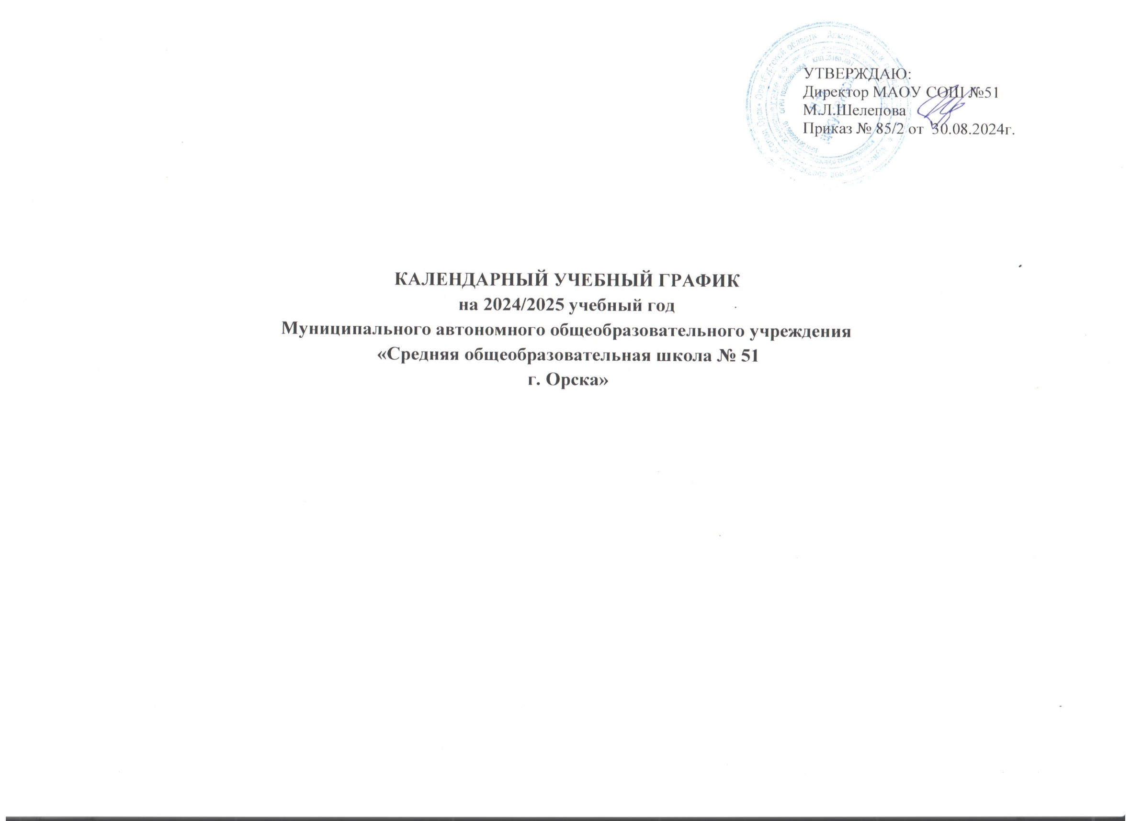

УТВЕРЖДАЮ:

Директор МАОУ СОШ №51 М.Л.Шелепова

Приказ № 85/2 от 30.08.2024г.

# КАЛЕНДАРНЫЙ УЧЕБНЫЙ ГРАФИК

**на 2024/2025 учебный год**

# Муниципального автономного общеобразовательного учреждения

**«Средняя общеобразовательная школа № 51 г. Орска»**

# КАЛЕНДАРНЫЙУЧЕБНЫЙГРАФИКна2024/2025 учебныйгодМАОУ«СОШ№51 г.Орска»

|  |  |  |  |  |  |  |  |  |  |  |  |  |  |  |  |  |  |  |
| --- | --- | --- | --- | --- | --- | --- | --- | --- | --- | --- | --- | --- | --- | --- | --- | --- | --- | --- |
| Деньнедели | Сентябрь | | | | Октябрь | | | | | **Ноябрь** | | | | Декабрь | | | | |
| Понедельник | 2 | 9 | 16 | 23 | 30 | 7 | 14 | 21 | 28 | 4 | 11 | 18 | 25 | 2 | 9 | 16 | 23 | 30 |
| Вторник | 3 | 10 | 17 | 24 | 1 | 8 | 15 | 22 | 29 | 5 | 12 | 19 | 26 | 3 | 10 | 17 | 24 | 31 |
| Среда | 4 | 11 | 18 | 25 | 2 | 9 | 16 | 23 | 30 | 6 | 13 | 20 | 27 | 4 | 11 | 18 | 25 |  |
| Четверг | 5 | 12 | 19 | 26 | 3 | 10 | 17 | 24 | 31 | 7 | 14 | 21 | 28 | 5 | 12 | 19 | 26 |  |
| Пятница | 6 | 13 | 20 | 27 | 4 | 11 | 18 | 25 | 1 | 8 | 15 | 22 | 29 | 6 | 13 | 20 | 27 |  |
| Суббота | 7 | 14 | 21 | 28 | 5 | 12 | 19 | 26 | 2 | 9 | 16 | 23 | 30 | 7 | 14 | 21 | 28 |  |
| Воскресенье | 8 | 15 | 22 | 29 | 6 | 13 | 20 | 27 | 3 | 10 | 17 | 24 | 1 | 8 | 15 | 22 | 29 |  |
| недели | 1 | 2 | 3 | 4 | 5 | 6 | 7 | 8 |  | 9 | 10 | 11 | 12 | 13 | 14 | 15 | 16 |  |

|  |  |  |  |  |  |  |  |  |  |  |  |  |  |  |  |  |  |  |  |  |  |  |
| --- | --- | --- | --- | --- | --- | --- | --- | --- | --- | --- | --- | --- | --- | --- | --- | --- | --- | --- | --- | --- | --- | --- |
| Деньнедели | Январь | | | | | Февраль | | | | Март | | | | Апрель | | | | | Май | | | |
| Понедельник |  | 6 | 13 | 20 | 27 | 3 | 10 | 17 | 24 | 3 | 10 | 17 | 24 | 31 | 7 | 14 | 21 | 28 | 5 | 12 | 19 | 26 |
| Вторник |  | 7 | 14 | 21 | 28 | 4 | 11 | 18 | 25 | 4 | 11 | 18 | 25 | 1 | 8 | 15 | 22 | 29 | 6 | 13 | 20 | 27 |
| Среда | 1 | 8 | 15 | 22 | 29 | 5 | 12 | 19 | 26 | 5 | 12 | 19 | 26 | 2 | 9 | 16 | 23 | 30 | 7 | 14 | 21 | 28 |
| Четверг | 2 | 9 | 16 | 23 | 30 | 6 | 13 | 20 | 27 | 6 | 13 | 20 | 27 | 3 | 10 | 17 | 24 | 1 | 8 | 15 | 22 | 29 |
| Пятница | 3 | 10 | 17 | 24 | 31 | 7 | 14 | 21 | 28 | 7 | 14 | 21 | 28 | 4 | 11 | 18 | 25 | 2 | 9 | 16 | 23 | 30 |
| Суббота | 4 | 11 | 18 | 25 | 1 | 8 | 15 | 22 | 1 | 8 | 15 | 22 | 29 | 5 | 12 | 19 | 26 | 3 | 10 | 17 | 24 | 31 |
| Воскресенье | 5 | 12 | 19 | 26 | 2 | 9 | 16 | 23 | 2 | 9 | 16 | 23 | 30 | 6 | 13 | 20 | 27 | 4 | 11 | 18 | 25 |  |
| недели |  | 17 | 18 | 19 | 20 | 21 | 22 | 23 | 24 | 25 | 26 | 27 |  | 28 | 29 | 30 | 31 | 32 | 33 | 34 | 35 |  |

ВыходныедниКаникулыДополнительныеканикулы дляобучающихся1-хклассовПраздничныедниПромежуточнаяаттестация

## Датаначалаиокончанияучебногогода

* 1. Датаначалаучебногогода–02.09.2024г.
  2. Датаокончанияучебногогодадля1-8,10 классов:26.05.2024г.,для9,11классов– 23.05.2025г.

## Периодыобразовательнойдеятельности

* 1. **Продолжительностьучебногогода:**

1-е классы - 33 недели2-4классы–34недели

5-8классы–34недели

9 классы - 34 недели без учета ГИА*10классы -34 недели

11классы-34недели безучетаГИА*

Неделя с 19.05.2025 по 24.05.2025 (календарная – 35, учебная – 34) является учебной за счет переноса праздничных и выходных дней (04.11.2024,24.02.2025, 10.03.2025, 01.05.2025, 02.05.2025,03.05.2024, 09.05.2025)

**\***СрокипроведенияГИАобучающихсяустанавливаютМинпросвещенияиРособрнадзор

## Продолжительностьучебных периодовпочетвертям,полугодиямвучебныхнеделяхиучебныхднях:

**1–еклассы**

|  |  |  |  |  |
| --- | --- | --- | --- | --- |
| **Учебныйпериод** | **Дата** | | **Продолжительность** | |
| **Начало** | **Окончание** | **Количествоучебныхнедель** | **Количествоучебныхдней** |
| 1четверть | 02.09.2024 | 25.10.2024 | 8 | 40 |
| 2четверть | 05.11.2024 | 27.12.2024 | 8 | 39 |
| 3четверть | 09.01.2025 | 26.03.2025 | 10 | 43 |
| 4четверть | 03.04.2025 | 26.05.2025 | 7 | 38 |
| Итоговучебномгоду | | | 33 | 160 |

## 2-4-е,5-9классы

|  |  |  |  |  |
| --- | --- | --- | --- | --- |
| **Учебныйпериод** | **Дата** | | **Продолжительность** | |
| **Начало** | **Окончание** | **Количествоучебныхнедель** | **Количествоучебныхдней** |
| 1 четверть | 02.09.2024 | 25.10.2024 | 8 | 40 |
| 2 четверть | 05.11.2024 | 27.12.2024 | 8 | 39 |
| 3 четверть | 09.01.2025 | 26.03.2025 | 11 | 48 |
| 4 четверть | 03.04.2025 | 26.05.2025 | 7 | 38 |
| Итоговучебном году | | | 34 | 165 |

**10-11классы**

|  |  |  |  |  |
| --- | --- | --- | --- | --- |
| **Учебныйпериод** | **Дата** | | **Продолжительность** | |
| **Начало** | **Окончание** | **Количествоучебныхнедель** | **Количествоучебныхдней** |
| 1полугодие | 02.09.2024 | 27.12.2024 | 16 | 79 |

|  |  |  |  |  |
| --- | --- | --- | --- | --- |
| 2полугодие | 09.01.2025 | 26.05.2025 | 18 | 86 |
| Итоговучебном году | | | 34 | 165 |

## Продолжительностьканикул,праздничныхивыходныхдней:

|  |
| --- |
| **Осенние– 28.10.2024–03.11.2024(7дней)- 1-11 классы** |
| **Зимние – 30.12.2024– 08.01.2025(10 дней) -1-11классы** |
| **Весенние –27.03.2025 –02.04.2025 (7дней) –1-11классы** |
| **Летние –27.05.2025-31.08.2025 –1-8, 10классы; 01.07.2025– 31.08.2025–9, 11классы.** |
| **Дополнительныеканикулыдля1-гокласса–10.02.2025–16.02.2025(7дней)** |

1. **Установить продолжительность учебной недели:1-11классы – 5-дневнаяучебная неделя**

## Началоиокончаниеучебныхзанятий:

|  |  |
| --- | --- |
| **Началоучебныхзанятий** | **Окончаниеучебныхзанятий** |
| 08-00 | 15-05 |

## Установитьпродолжительностьурока:

1классы– 1-2четверть -35минут,3-4 четверть 40минут.

2-11классы–40минут.

## 18.Установитьследующийрежимучебныхзанятий:

|  |  |  |  |
| --- | --- | --- | --- |
| Урок | Время | Перемена | Времяперемены |
| 1 урок | 08-00-08-40 | 1 перемена(организацияпитания) | 08-40–08-50 |
| 2 урок | 08-50–09-30 | 2 перемена(организацияпитания) | 09-30–09-40 |
| 3 урок | 09-40–10-20 | 3 перемена(организацияпитания) | 10-20–10-30 |
| 4 урок | 10-30 – 11-10 | 4 перемена(организацияпитания) |  |
| 5 урок | 11-20–12-00 | 5перемена | 12-00–12-10 |
| 6 урок | 12-10–12-50 | 6перемена | 12-50–12-55 |
| 7 урок | 12-55–13-35 | 7перемена | 13-35-13-40 |
| 8 урок | 13-40–14-20 | 8перемена | 14-20–14-25 |
| 9 урок | 14-25–15-05 |  |  |

1. **ПроводитьГосударственнуюитоговуюаттестацию**

в9-хи11-хклассах всоответствиисприказамиМинистерствапросвещенияРоссийскойФедерации.

## Проводитьпромежуточнуюаттестацию

во 2-11 классах в соответствии с Положением о порядке промежуточной аттестации обучающихся и переводе их в следующий класс поитогамучебногогодавМАОУ«СОШ№51 г.Орска»,основнойобразовательнойпрограммойначальногообщегообразования,основнойобразовательнойпрограммойосновногообщегообразования,основнойобразовательнойпрограммойсреднегообщегообразованияиУставомШколы.

## Промежуточнуюаттестацияпроводить:

по четвертям (2-9 классы) и за полугодия (10 - 11 классы) по отметкам текущего контроля, не позже, чем за неделю до конца четверти(полугодия).

## Организоватьвнеурочнуюдеятельность

в1-11классахпонаправлениямразвитияличности:духовно-нравственное,социальное,общекультурное,спортивно-оздоровительное,общеинтеллектуальное в количестве до 10 часов в неделювсоответствии сучебным планом.